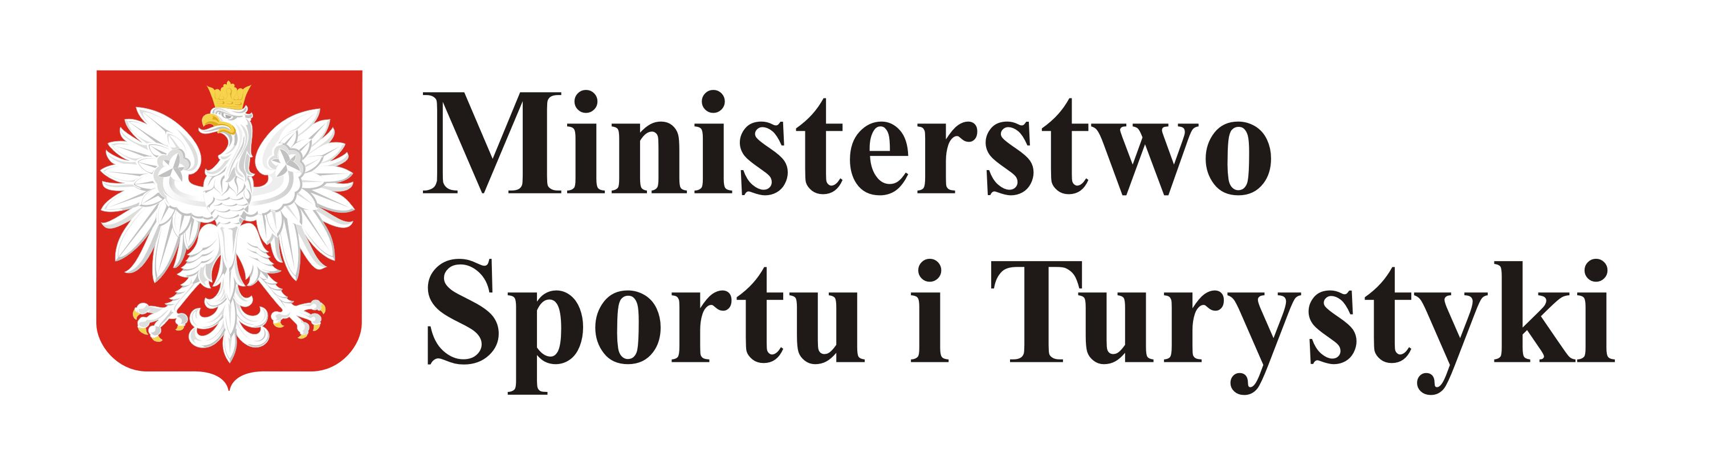 | Gmina Miejska  Giżycko
Renowacja płyty głównej oraz nawierzchni bocznej boisk
stadionu miejskiego w Giżycku

Inwestycja dofinansowana przez Ministra Sportu i Turystyki
ze środków Funduszu Rozwoju Kultury Fizycznej (FRKF)
w ramach Wojewódzkiego Wieloletniego Programu Rozwoju Bazy Sportowej

Całkowita wartość inwestycji: 280 527,00 PLN
Kwota dofinansowania ze środków FRKF: 90 890,75 PLN

Więcej informacji na temat dofinansowań udzielanych przez Ministra Sportu i Turystyki ze środków Funduszu Rozwoju Kultury Fizycznej (FRKF) znajduje się na stronie internetowej www.msport.gov.pl
80 cm
 | Gmina Miejska  Giżycko | 20 % | 60 cm
Renowacja płyty głównej oraz nawierzchni bocznej boisk stadionu miejskiego w Giżycku |  | 20 %
Inwestycja dofinansowana przez Ministra Sportu i Turystyki  ze środków Funduszu Rozwoju Kultury Fizycznej (FRKF)  w ramach Wojewódzkiego Wieloletniego Programu  Rozwoju Bazy Sportowej |  | 25 %
Całkowita wartość inwestycji: 280 527,00 PLN  Kwota dofinansowania ze środków FRKF: 90 890,75 PLN |  | 20 %
Więcej informacji na temat dofinansowań udzielanych przez Ministra Sportu i Turystyki ze środków Funduszu Rozwoju Kultury Fizycznej (FRKF) znajduje się na stronie internetowej www.msport.gov.pl |  | 15 %

